МИНОБРНАУКИ РОССИИ
Санкт-Петербургский государственный
электротехнический университет
«ЛЭТИ» им. В.И. Ульянова (Ленина)
Кафедра «Информационные системы»

отчет
по лабораторной работе №2
по дисциплине «Программирование»
Тема: Интерфейсы классов, взаимодействие классов, перегрузка операций

Студентка гр. 0323 |  | Сомова П.Д.
Преподаватель |  | Глущенко А.Г.

Санкт-Петербург
2021
Цель работы.
Разработать и реализовать набор классов:
● Класс базы
● Набор классов ландшафта карты
● Набор классов нейтральных объектов поля
Класс базы должен отвечать за создание юнитов, а также учитывать юнитов, относящихся к текущей базе. Основные требования к классу база:
● База должна размещаться на поле
● Методы для создания юнитов
● Учет юнитов, и реакция на их уничтожение и создание
● База должна обладать характеристиками такими, как здоровье, максимальное количество юнитов, которые могут быть одновременно созданы на базе, и т.д.
Набор классов ландшафта определяют вид поля. Основные требования к классам ландшафта:
Должно быть создано минимум 3 типа ландшафта
● Все классы ландшафта должны иметь как минимум один интерфейс
● Ландшафт должен влиять на юнитов (например, возможно пройти по клетке с определенным ландшафтом или запрет для атаки определенного типа юнитов)
● На каждой клетке поля должен быть определенный тип ландшафта
Набор классов нейтральных объектов представляют объекты, располагаемые на поле и с которыми могут взаимодействие юнитов. Основные требования к классам нейтральных объектов поля:
● Создано не менее 4 типов нейтральных объектов
● Взаимодействие юнитов с нейтральными объектами, должно быть реализовано в виде перегрузки операций
● Классы нейтральных объектов должны иметь как минимум один общий интерфейс

Основные теоретические положения.
Класс является абстрактным типом данных, определяемым пользователем, и представляет собой модель реального объекта в виде данных и функций для работы с ними.
Данные класса называются полями (по аналогии с полями структуры), а функции класса — методами. Поля и методы называются элементами класса.
Класс может определять переменные и константы для хранения состояния объекта и функции для определения поведения объекта.
Для определения класса применяется ключевое слово class, после которого идет собственно название класса. В данном случае класс называется Person и представляет человека. После названия класса идет блок кода, который определяет тело класса.
После определения класса мы можем создавать его переменные.
Спецификаторы доступа private и public управляют видимостью элементов класса. Элементы, описанные после служебного слова private, видимы только внутри класса. Этот вид доступа принят в классе по умолчанию. Интерфейс класса описывается после спецификатора public. Действие любого спецификатора распространяется до следующего спецификатора или до конца класса. Можно задавать несколько секций private и public, порядок их следования значения не имеет.
Паттерны.
Компоновщик — это структурный паттерн проектирования, который позволяет сгруппировать множество объектов в древовидную структуру, а затем работать с ней так, как будто это единичный объект.
Легковес — это структурный паттерн проектирования, который позволяет вместить бóльшее количество объектов в отведённую оперативную память. Легковес экономит память, разделяя общее состояние объектов между собой, вместо хранения одинаковых данных в каждом объекте.
Наблюдатель — это поведенческий паттерн проектирования, который создаёт механизм подписки, позволяющий одним объектам следить и реагировать на события, происходящие в других объектах.
Заместитель/Прокси — это структурный паттерн проектирования, который позволяет подставлять вместо реальных объектов специальные объекты-заменители. Эти объекты перехватывают вызовы к оригинальному объекту, позволяя сделать что-то до или после передачи вызова оригиналу.
Стратегия — это поведенческий паттерн проектирования, который определяет семейство схожих алгоритмов и помещает каждый из них в собственный класс, после чего алгоритмы можно взаимозаменять прямо во время исполнения программы.
Перегрузка операций
C++ позволяет переопределить действие большинства операций так, чтобы при использовании с объектами конкретного класса они выполняли заданные функции. Эта дает возможность использовать собственные типы данных точно так же, как стандартные. Обозначения собственных операций вводить нельзя. Можно перегружать любые операции, существующие в C++, за исключением: . , * ?: # ## sizeof
Перегрузка операций осуществляется с помощью методов специального вида {функций-операций) и подчиняется следующим правилам:
при перегрузке операций сохраняются количество аргументов, приоритеты операций и правила ассоциации (справа налево или слева направо), используемые в стандартных типах данных;
для стандартных типов данных переопределять операции нельзя;
функции-операции не могут иметь аргументов по умолчанию;
функции-операции наследуются (за исключением =);
функции-операции не могут определяться как static.
Функцию-операцию можно определить тремя способами: она должна быть либо методом класса, либо дружественной функцией класса, либо обычной функцией. В двух последних случаях функция должна принимать хотя бы один аргумент, имеющий тип класса, указателя или ссылки на класс.
Функция-операция содержит ключевое слово operator, за которым следует знак переопределяемой операции:
тип operator операция (список параметров) { тело функции }

Экспериментальные результаты.
Код на github.com
https://github.com/PolinaSomova/lw1.git

Обработка результатов эксперимента.
1.
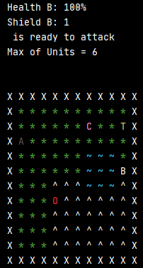

2.
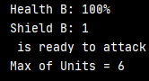
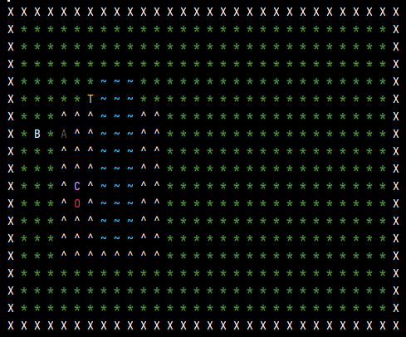

3.
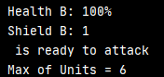
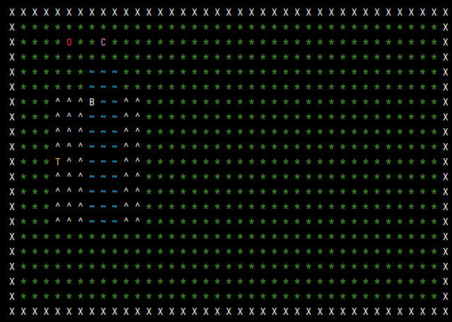

Выводы.
Разработано и реализовано набор классов: класс базы, набор классов ландшафта карты, набор классов нейтральных объектов поля
Класс base отвечает за создание юнитов, а также учитывает юнитов, относящихся к текущей базе. База размещается на поле, содержит методы для создания юнитов, учет юнитов, и реакция на их уничтожение и создание. Также База обладает характеристиками такими, как здоровье, максимальное количество юнитов, которые могут быть одновременно созданы на базе.
Создан класс neutral для введения 4 типов нейтральных объектов. Таким образом, все нейтральные объекты имеют один общий интерфейс, реализованы 4 типа нейтральных объектов (castle, tower, diamond, bag).
Создан класс landscape для введения 3 типов ландшафта. Таким образом, все типы ландшафта имеют один общий интерфейс, реализованы 3 таких типа (green, mountain, lack). Также ландшафт влияет на юниты: возможность пройти по клетке с определенным ландшафтом или запрет для прохода.
Для удобства вся работа с классами выполнялась в файлах .h

Протокол

Код на github.com
https://github.com/PolinaSomova/lw1.git

Три примера игрового поля:

1.

2.

3.

